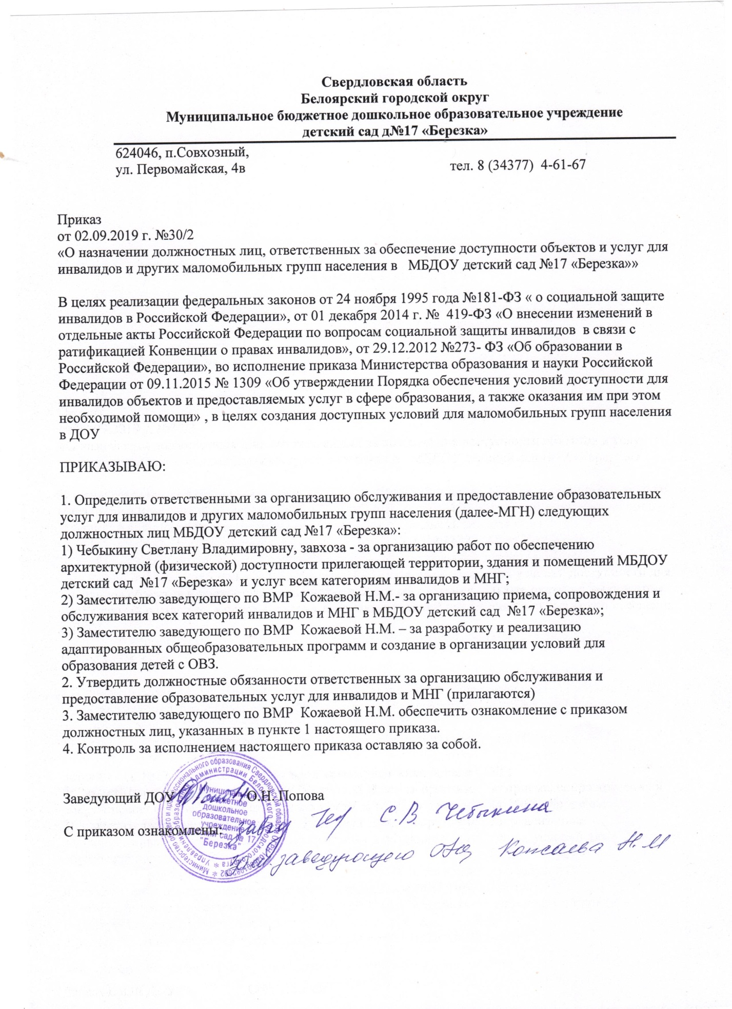

Должностная инструкция ответственного за организацию работ по обеспечению архитектурной (физической) доступности прилегающей территории, здания и помещений МБДОУ детский сад №17 «Березка» и услуг для всех категорий инвалидов и маломобильных групп населения

1. Общие положения
1. Должностная инструкция (далее – инструкция) ответственного за организацию работ по обеспечению архитектурной (физической) доступности прилегающей территории, здания и помещений Организации и услуг для всех категорий инвалидов и маломобильных групп населения (далее – ответственный за организацию работ по обеспечению архитектурной доступности объектов и услуг) разработана в соответствии с приказом Министерства образования и науки Российской Федерации от 09.11.2015 №
1309 «Об утверждении порядка обеспечения условий доступности для инвалидов объектов и предоставляемых услуг в сфере образования, а также оказания им при этом необходимой помощи».

2. Ответственное лицо за организацию работ по обеспечению архитектурной доступности объектов и услуг назначается руководителем и утверждается приказом Организации.

3. Инструкция закрепляет обязанности, права и ответственность за организацию работ по обеспечению архитектурной доступности объектов и услуг инвалидам и другим МГН с учетом имеющихся у них стойких расстройств функций организма и ограничений жизнедеятельности.

4. Ответственный за организацию работ по обеспечению архитектурной
доступности объекта и услуг в своей работе руководствуется Федеральным законом «О социальной защите инвалидов в Российской Федерации» (в редакции от 01 декабря 2014 года № 419-ФЗ), СП 59.13330.2012 «Доступность зданий и сооружений для маломобильных групп населения», иными нормативными правовыми актами, локальными актами организации, регламентирующими вопросы обеспечения доступности для
инвалидов объектов организации, настоящей инструкцией.

2. Права и обязанности ответственного за организацию работ по обеспечен
архитектурной доступности объекта и услуг
5. Ответственный за организацию работ по обеспечению архитектурной
доступности объекта и услуг имеет следующие обязанности:

5.1. Организация выполнения нормативных правовых документов федерального и регионального уровня, организационно-распорядительных документов организации, иных локальных документов организации по вопросам обеспечения архитектурной доступности объектов Организации и услуг для инвалидов, а также предписаний контролирующих
органов.

5.2. Организация работы комиссии по обследованию объектов Организации, подготовка акта обследования, оценка соответствия уровня доступности для инвалидов объектов и услуг с использованием показателей доступности.

5.3. Составление Паспорта доступности объекта и услуг, обеспечение его
своевременного согласования в общественных организациях инвалидов, утверждение руководителем Организации и направление в вышестоящий орган власти в установленные сроки.

5.4 Внесение предложений в план мероприятий по обеспечению архитектурной доступности объекта Организации и предоставляемых услуг для инвалидов.

5.5. Разработка графика переоснащения Организации и закупки нового
оборудования, включая вспомогательные устройства, а также средства информирования, в том числе дублирования необходимой для получения услуги звуковой и зрительной (в том числе текстовой и графической) информации знаками, выполненными рельефно - точечным шрифтом Брайля и на контрастном фоне.

5.6. Участие в заказе и рассмотрении разработанной проектно-сметной
документации на строительство, реконструкцию и капитальный ремонт объектов Организации с учетом СП59.13330.2012 «Доступность зданий и сооружений для маломобильных групп населения».

5.7. Осуществление контроля за соблюдением требований архитектурной
доступности для инвалидов при приемке вновь вводимых в эксплуатацию, а также прошедших капитальный ремонт, реконструкцию, модернизацию объектов Организации, а также при приемке Организации к началу учебного года

5.8. Организация надлежащего размещения носителей информации, необходимой для обеспечения беспрепятственного доступа инвалидов к объектам и услугам, с учетом ограничений их жизнедеятельности, в том числе дублирование необходимой для получения услуги звуковой и зрительной информации, а также надписей, знаков и иной
текстовой и графической информации знаками, выполненными рельефно-точечным шрифтом Брайля и на контрастном фоне

5.9. Систематическое повышение квалификации по вопросам обеспечения
доступности для инвалидов объектов и услуг.

6. Ответственный за организацию работ по обеспечению архитектурной
доступности для инвалидов объекта и услуг имеет право:

6.1 Контролировать в Организации осуществление мер, направленных на
обеспечение выполнения требований Федеральным законом «О социальной защите инвалидов в Российской Федерации» (в редакции от 01 декабря 2014 года № 419-ФЗ), СП59.13330.2012 «Доступность зданий и сооружений для маломобильных групп населения», других правовых актов в сфере обеспечения архитектурной доступности для инвалидов объектов и услуг.

6.2. Принимать решения в пределах своей компетенции, контролировать
соблюдение работниками организации действующего законодательства, а также организационно-распорядительных документов, локальных актов образовательной организации по вопросам обеспечения архитектурной доступности для инвалидов объекта и предоставляемых услуг.

6.3. Взаимодействовать со структурными подразделениями организации и
внешними структурами по вопросам обеспечения доступности для инвалидов объекта и услуг.

7. Ответственный за организацию работ по обеспечению архитектурной
доступности объекта и услуг несет персональную ответственность за выполнение настоящей инструкции в установленном законом порядке.

Должностная инструкция
ответственного за организацию приема, сопровождения и обслуживания всех
категорий инвалидов и других маломобильных групп населения в МБДОУ детский сад №17 «Березка»
1. Общие положения
1. Должностная инструкция (далее – инструкция) ответственного за организацию приема, сопровождения и обслуживания всех категорий инвалидов и маломобильных групп населения (далее – ответственный за организацию сопровождения инвалидов и МГН) разработана в соответствии с приказом Министерства образования и науки Российской Федерации от 09.11.2015 № 1309 «Об утверждении порядка обеспечения
условий доступности для инвалидов объектов и предоставляемых услуг в сфере образования, а также оказания им при этом необходимой помощи».

2. Ответственный за организацию сопровождение инвалидов и МГН назначается руководителем и утверждается приказом Организации.
3. Инструкция закрепляет обязанности, права и ответственность за организацию сопровождения инвалидов и МГН с учетом имеющихся у них стойких расстройств функций организма и ограничений жизнедеятельности.

4. Ответственный за организацию сопровождения инвалидов и МГН в своей работе руководствуется Федеральным законом «О социальной защите инвалидов в Российской Федерации» (в редакции от 01 декабря 2014 года № 419-ФЗ), иными нормативными правовыми документами, локальными актами организации, регламентирующими вопросы организации сопровождения инвалидов и МГН, настоящей инструкцией
.
5. Ответственный за организацию сопровождения инвалидов и МГН должен знать:
- организационную структуру Организации, режим работы и расписание занятий, график учебного процесса;
- правила внутреннего трудового распорядка;
- порядок действий при возникновении чрезвычайных ситуаций;
- особенности организации работы по охране труда, профилактике травматизма и оказания первой медицинской помощи.

2. Права и обязанности ответственного за организацию сопровождения
инвалидов и МГН
6. Ответственный за организацию сопровождения инвалидов и МГН имеет
следующие обязанности:

6.1. Организация выполнения нормативных правовых документов федерального и регионального уровня, организационно-распорядительных документов и иных локальных актов Организации, а также предписаний контролирующих органов по вопросам организации приема, сопровождения и обслуживания всех категорий инвалидов и маломобильных групп населения.

6.2. Формирование предложений по определению в Организации целевых зон для посещения и оказания услуг инвалидам и МГН.

6.3. Организация информирования заинтересованных работников Организации о прибытии инвалидов и МГН, цели их визита

6.4. Организация сопровождения инвалидов и МГН по территории Организации, целевым зонам в здании (до места оказания услуги, по путям перемещения к местам сопутствующего обслуживания, включая помощь в одевании/раздевании, осуществлении личной гигиены при посещении санитарно-гигиенических помещений), оказание иной необходимой помощи с использованием вспомогательного оборудования и устройств, в том числе при пользовании имеющимся техническими средствами.

6.5. Оказание содействия инвалидам и сопровождающим их лицам при посадке инвалидов в транспортное средство и высадке из него перед входом в организацию, при входе в здание и выходе из него, на иных путях движения, в том числе с использованием кресла-коляски. Оказание содействия при вызове специализированного (адаптированного)
транспорта, в том числе «социального такси».

6.6. Организация информирования инвалидов и МГН в доступной форме (с учетом стойких нарушений функций организма инвалидов) об их правах и обязанностях, видах услуг, формах, сроках, порядке и условиях их предоставления в Организации, о доступных маршрутах передвижения, в том числе с использованием общественного транспорта и другой информации, полезной для обеспечения доступности Организации и услуг инвалидам и МГН.

6.7. Размещение информации о доступности объекта и услуг на сайте Организации с приложением паспорта доступности, схем передвижения МГН по территории и в здании Организации, порядка предоставления услуг, указанием контактов ответственных лиц и другой информации, полезной для обеспечения доступности организации и услуг инвалидам и МГН.

6.8. Разработка, согласование и утверждение проектов методических и
инструктивных документов для сотрудников Организации по вопросам обеспечения доступности объекта и услуг, своевременное внесение в них изменений и дополнений, организация ознакомления сотрудников Организации с документами.

6.9. Организация обучения в различных формах (инструктажи, практикумы,
деловые игры) сотрудников Организации, проведение проверки знаний и умений сотрудников по вопросам доступности для инвалидов объектов и услуг.

6.10. Организация, при необходимости, вызова сурдопереводчика,
тифлосурдопереводчика, вспомогательного персонала.

6.11. Внесение предложений в план мероприятий («дорожную карту») по
обеспечению доступности объекта организации и предоставляемых услуг для инвалидов.
6.12. Участие в составлении и оформлении заявок на оснащение подразделения (кабинета) необходимым оборудованием, техническими средствами реабилитации и адаптации, в том числе вспомогательными устройствами для оказания помощи инвалидам при получении услуг, перемещении по объекту, получении информации.

7. Ответственный за организацию сопровождения инвалидов и МГН имеет право:

7.1. Принимать решения в пределах своей компетенции по организации
сопровождения инвалидов и МГН.

7.2. Контролировать соблюдение работниками Организации законодательства, организационно-распорядительных документов, локальных актов образовательной организации по вопросам сопровождения граждан, относящихся к маломобильной группе населения, и инвалидов с ограниченными возможностями здоровья.

7.3. Вести прием граждан по вопросам, отнесенным к компетенции.

7.4. Взаимодействовать со структурными подразделениями Организации и
внешними структурами по вопросам организации сопровождения инвалидов и МГН.

7.5. Запрашивать и получать необходимые материалы и документы, относящиеся к вопросам его деятельности

3. Ответственность

8. Ответственный за организацию сопровождения инвалидов и МГН несет
ответственность за обеспечение выполнения этических норм поведения в Организации, соответствующих требованиям профессиональной этики взаимодействия с инвалидами и МГН, и персональную ответственность за выполнение настоящей инструкции в установленном законом порядке.

Должностная инструкция
ответственного за организацию разработки и реализации адаптированных
общеобразовательных программ (адаптированных основных общеобразовательных
программ) и создание в МБДОУ детский сад №17 «Березка» условий для образования детей с ограниченными возможностями здоровья
1. Общие положения
1. Должностная инструкция (далее – инструкция) ответственного за разработку и реализацию адаптированных общеобразовательных программ (адаптированных основных общеобразовательных программ) и создание в организации условий для образования детей с ограниченными возможностями здоровья (далее – ответственный за организацию
разработки и реализацию АОП (АООП) разработана в соответствии со статьей 79 Федерального закона от 29 декабря 2012 года № 273-ФЗ «Об образовании в Российской Федерации».

2. Ответственный за организацию разработки и реализацию АОП (АООП)
назначается руководителем и утверждается приказом Организации.

3. Инструкция закрепляет обязанности, права и ответственность за организацию разработки и реализацию АОП (АООП) для детей с ограниченными возможностями здоровья.

4. Ответственный за организацию разработки и реализацию АОП (АООП) в своей работе руководствуется федеральным и региональным законодательством, иными нормативными правовыми документами, локальными актами Организации, регламентирующими вопросы разработки и реализации АОП (АООП), настоящей инструкцией.

5. Ответственный за организацию разработки и реализацию АОП (АООП) должен знать:
- федеральные государственные общеобразовательные стандарты для детей с
ограниченными возможностями здоровья;
- требования специального ФГОС к ресурсному обеспечению адаптированных основных общеобразовательных программ для детей с ограниченными возможностями здоровья;
- требования к обеспечению доступной образовательной среды, использованию информационно-коммуникативных технологий и единому информационному пространству в образовании и ППМС-сопровождении детей с ограниченными возможностями здоровья;
- требования к использованию технических средств реабилитации при обучении детей с нарушенным слухом.

2. Права и обязанности ответственного за организацию разработки и
реализацию АОП (АООП)

6. Ответственный за организацию разработки и реализацию АОП (АООП) имеет следующие обязанности:

6.1. Организация выполнения нормативных правовых документов федерального и регионального уровня, организационно-распорядительных документов и иных локальных актов организации, а также предписаний контролирующих органов по вопросам организации разработки и реализации АОП (АООП).

6.2. Учет индивидуальных образовательных потребностей детей с ограниченными возможностями здоровья при разработке АОП (АООП).

6.3. Формирование предложений по повышению квалификации педагогических работников по вопросам реализации АОП (АООП).

6.4. Формирование предложений по оснащению образовательного процесса в
соответствии с требованиями АОП (АООП) для детей с ограниченными возможностями здоровья.

6.5. Информирование участников образовательных отношений о правах и
обязанностях инвалидов и МГН, видах и формах образовательных услуг, сроках, порядке и условиях их предоставления в Организации.

6.6. Разработка, согласование и утверждение проектов организационно -
методических и инструктивных документов для работников Организации по вопросам реализации АОП (АООП), своевременное внесение в них изменений и дополнений, организация ознакомления работников Организации с документами.

6.7. Организация оказания услуг и (при необходимости) сопровождения инвалидов при организации обучения на дому, в ином месте пребывания инвалида.

3. Права ответственного за организацию разработки и реализации АОП
(АООП).

7. Ответственный за организацию разработки и реализации АОП имеет право:
7.1. Принимать решения в пределах своей компетенции по вопросам разработки и реализации АОП (АООП).

7.2. Контролировать соблюдение работниками Организации законодательства, организационно-распорядительных документов, локальных актов Организации по вопросам разработки и реализации АОП (АООП).

7.3. Взаимодействовать со структурными подразделениями Организации,
структурными подразделениями областной и территориальных психолого-медикопедагогических комиссий и другими внешними структурами по вопросам организации разработки и реализации АОП (АООП).

7.4. Запрашивать и получать необходимые материалы и документы, относящиеся к вопросам его деятельности

4. Ответственность

8. Ответственный за организацию разработки и реализации АОП (АООП) несет персональную ответственность за выполнение настоящей инструкции в установленном законом порядке

